КОНКУРСНА ДОКУМЕНТАЦИЈА

Катастарско – топографске подлоге за катастарскe парцелe број 2172/1; 4534; 2502; 2282; 661/2; део 6286/8; 10164/3; 660/2; 660/1; 659/1; 659/4; и 6324/1 к.о. Апатин,

БРОЈ ЈАВНЕ НАБАВКЕ 10/17

ОРН: 71351810 (Топографске услуге)

УКУПАН БРОЈ СТРАНА: 41

Апатин, март 2017. год.

На основу чл. 32. и 61. Закона о јавним набавкама („Сл. гласник РС”, бр. 124/12, 14/15 и 68/15, у даљем тексту: Закон), чл. 2. Правилника о обавезним елементима конкурсне документације у поступцима јавних набавки и начину доказивања испуњености услова („Сл. гласник РС”, бр. 86/15), Одлуке о покретању поступка јавне набавке број : 404-41/2017-IV од 10.03.2017. год. и Решења о образовању комисије за јавну набавку број 404-41/2017-IV од 10.03.2017. год . припремљена је:

КОНКУРСНА ДОКУМЕНТАЦИЈА
за јавну набавку услуга:
Катастарско – топографске подлоге за катастарскe парцелe број 2172/1; 4534; 2502; 2282; 661/2; 10164/3; 660/2; 660/1; 659/1; 659/4 и 6324/1 к.о. Апатин,
бр. 10/17

САДРЖАЈ:

назив
I | Општи подаци о јавној набавци 3
II | Подаци о предмету јавне набавке 3
III | Услови за учешће у поступку јавне набавке 4
IV | Упутство понуђачима како да сачине понуду 8
V | Обрасци 17
Назив обрасца

 | 1 |  | Образац понуде 18
 | 1а |  | Општи подаци о члану заједничке понуде 20
 | 1б |  | Општи подаци о подизвођачу 21
 | 1в |  | Изјава о испуњености услова 22
 | 2 |  | Списак референци 23
 | 3 |  | Потврда наручилаца/инвеститора за референцу 24
 | 4 |  | Образац структуре цене са упутством како да се попуни 25
 | 5 |  | Изјава о независној понуди 26
 | 6 |  | Изјава о поштовању прописа 27
 | 7 |  | Трошкови припреме понуде 28
 | 8 |  | Споразум 29
VI |  | Модел уговора 30
VII |  | Техничка спецификација/ Техничка документација и планови 33

I ОПШТИ ПОДАЦИ О ЈАВНОЈ НАБАВЦИ

1. Назив и седиште наручиоца:

ОПШТИНСКА УПРАВА ОПШТИНЕ АПАТИН
Српских владара 29
25260 Апатин
ПИБ: 101269416
МБ: 08350957

Интернет страна наручиоца: www.soapatin.org
(у даљњем тексту: наручилац)

2. Особа или служба задужена за контакт и адреса електронске поште:
Име и презиме: Снежана Радмановић Пејић
Адреса електронске поште: apadir@soapatin.org
Име и презиме: Љиљана Бурсаћ
Адреса електронске поште: ljiljana.bursac@soapatin.org
Фаx: 025/773-212
Радно време: понедељак – петак, од 7:00 до 15:00 часова

3. Врста поступка јавне набавке:
Поступак јавне набавке мале вредности.

4. Предмет јавне набавке:
Услуге

5. Уговор о јавној набавци:
Наручилац ће по спроведеном поступку јавне набавке закључити уговор о јавној набавци услуга.

II ПОДАЦИ О ПРЕДМЕТУ ЈАВНЕ НАБАВКЕ

1. Предмет јавне набавке је услуга: Катастарско-топографске подлоге за катастарскe парцелe број: 2172/1; 4534; 2502; 2282; 661/2; 10164/3; 660/2; 660/1; 659/1; 659/4 и 6324/1 к.о. Апатин,

2. Редни бр. набавке: 10/17

3. Назив и ознака из општег речника набавке: 71351810 (Топографске услуге)

4. Врста, техничке карактеристике (спецификације), квалитет, количина и опис услуга

Детаљан опис и разрада предмета набавке садржана је у Техничкој спецификацији, која се налази у делу VII и саставни је део ове конкурсне документације.

III УСЛОВИ ЗА УЧЕШЋЕ У ПОСТУПКУ ЈАВНЕ НАБАВКЕ

1. УСЛОВИ ЗА УЧЕШЋЕ У ПОСТУПКУ ЈАВНЕ НАБАВКЕ ИЗ ЧЛ. 75. и 76. ЗЈН И УПУТСТВО КАКО СЕ ДОКАЗУЈЕ ИСПУЊЕНОСТ ТИХ УСЛОВА

1.1. Обавезни услови (чл. 75. ст. 1. тачка 1),2),4) и 5) и став 2.) ЗЈН

Сваки понуђач у поступку јавне набавке мора доказати следеће услове:

1) да је регистрован код надлежног органа, односно уписан у одговарајући регистар;
2) да он и његов законски заступник није осуђиван за неко од кривичних дела као члан организоване криминалне групе, да није осуђиван за кривична дела против привреде,
кривична дела против животне средине, кривично дело примања или давања мита,
кривично дело преваре;
3) да је измирио доспеле порезе, доприносе и друге јавне дажбине у складу са прописима
Републике Србије или стране државе када има седиште на њеној територији;
4) да има важеће решење надлежног органа (Републичког геодетског завода) за обављање делатности која је предмет јавне набавке (које је прописано Правилником о лиценци за
рад геодетске организације и геодетској лиценци („Сл. гласник РС“ бр. 33/10) односно лиценце за рад геодетске организације и то за:
- израду геодетских подлога у инжењерско-техничким областима за које се не израђује главни пројекат.
5) Да при састављању понуде поштује обавезе које произлазе из важећих прописа о заштити на раду, запошљавању и условима рада, заштити животне средине, као и да нема забрану
обављања делатности која је на снази у време подношења понуде.

1.2.Додатни услови (чл. 76. ЗЈН)

Понуђач је дужан да докаже следећи додатни услов:

- да располаже пословним капацитетом и то да је понуђач у претходних 5 (пет) година пре дана објављивања позива односно од 10.3.2012. год. до 10.3.2017. год. имао најмање 1 (једну) завршену услугу геодетског снимања и израде ажурног катастарско-топографских плана и/или ажурних топографских планова, у аналогном и дигиталном облику, оверено од стране РГЗ-а, уговорене засебним уговорима.

2. Услови које мора да испуни подизвођач у складу са чл. 80. ЗЈН

Понуђач је дужан да за подизвођаче достави доказ о испуњености обавезних услова из члана 75. став 1. тачка 1), 2), 4) и став 2. ЗЈН ( детаљно набројани у тачки 1.1. – Обавезни услови).
Ако је за извршење дела јавне набавке чија вредност не прелази 10% укупне вредности јавне набавке потребно испунити обавезан услов из члана 75. став 1. тачка 5) ЗЈН понуђач може доказати испуњеност тог услова преко подизвођача којем је поверио извршење тог дела
набавке.

3. Услови које мора да испуни сваки од понуђача из групе понуђача (чл. 81. ЗЈН)

Сваки понуђач из групе понуђача мора да испуни обавезне услове из члана 75. став 1. тач. 1), 2), 4) и став 2. ЗЈН (детаљно набројани у тачки 1.1. – Обавезни услови) а додатни услов испуњавају заједно.
Услов из члана 75. став 1. тачка 5) ЗЈН, (дозвола надлежног органа), дужан је да испуни понуђач из групе понуђача којем је поверено извршење дела набавке за који је
неопходна испуњеност тог услова.

4. Начин на који понуђач доказује испуњеност услова:

4.1. Испуњеност услова из члана 75. став 1, 2 и 4. ЗЈН правно лице као понуђач доказује достављањем следећих доказа:

1) извод из регистра Агенције за привредне регистре, односно за установе извод из регистра надлежног Привредног суда.

2) уверење Основног суда и Вишег суда на чијем подручју је седиште правног лица да правно лице није осуђивано за неко од кривичних дела против привреде, кривична дела против заштите животне средине, кривично дело примања или давања мита, кривично дело преваре и уверење Вишег суда у Београду да правно лице није осуђивано за неко од кривичнох дела организованог криминала. За сваког законског заступника правног лица понуђач је дужан да достави уверење надлежне полицијске управе Министарства унутрашњих послова (према месту рођења или месту пребивалишта) да није осуђивано за неко од кривичних дела као члан организоване криминалне групе, да није осуђиван за неко од кривичних дела против привреде, кривична дела против заштите животне средине, кривично дело примања или давања мита, кривично дело преваре.

Сви докази из ове тачке не могу бити старији од два месеца пре отварања понуда, односно не могу бити старији од 20.1.2017. године.

3) уверење Пореске управе Министарства финансија да је измирио доспеле порезе и доприносе и уверење надлежне управе локалне самоуправе да је измирио обавезе по основу изворних локалних јавних прихода или потврда Агенције за приватизацију да се понуђач налази у поступку приватизације.

Сви докази из ове тачке не могу бити старији од два месеца пре отварања понуда, односно не могу бити старији од 20.1.2017. године.

4) важеће лиценце за рад геодетске организације и то за:
- израду геодетских подлога у инжењерско-техничким областима за које се не израђује главни пројекат, издате од стране Републичког геодетског завода.

5) Потписана и оверена печатом изјава о поштовању прописа (образац бр. 6). Уколико понуду подноси група понуђача или се подноси понуда са ангажовањем подизвођача, образац бр. 6 (изјава о поштовању прописа) мора бити потписана од стране овлашћеног лица сваког понуђача из групе понуђача и оверена печатом, а у случају ангажовања подизвођача мора бити потписана и од стране овлашћеног лица сваког подизвођача и оверена печатом.

Понуђач може испуњеност обавезних услова из тачке 4.1. од 1) д о 3) доказати прилагањем потписане и печатом оверене изјаве: „Изјава о испуњености услова“ (Образац бр. 1в .)

4.1.A. Додатне услове из члана 76. ЗЈН правно лице као понуђач доказује достављањем следећих доказа:

• Пословни капацитет - попуњен, потписан и оверен печатом образац бр. 2 и за сваку референцу наведену у обрасцу бр. 2 приложити потврду на обрасцу бр. 3 из конкурсне документације.

Признаваће се уместо обрасца бр. 3 и потврде које садрже све елементе као потврда из конкурсне документације. Образац потврде (обр. бр. 3 или одговарајући) мора бити издат од стране Наручиоца - Инвеститора за које је понуђач извршио предметне услуге.
Није потребно прилагање потврда за послове за које је Наручилац услуге била oпштинска управа Oпштине Апатин, већ је довољно само навођење истих у обрасцу бр. 2. Признаваће се само референце за послове који су завршени у периоду од претходних пет година пре објављивања позива.

4.2. Испуњеност обавезних услова за учешће у поступку јавне набавке, предузетник као понуђач, доказује достављањем следећих доказа:

1) извод из регистра Агенције за привредне регистре, односно извод из одговарајућег регистра;

2) уверење надлежне полицијске управе Министарства унутрашњих послова (према месту рођења или месту пребивалишта) да није осуђиван за неко од кривичних дела као члан организоване криминалне групе, да није осуђиван за неко од кривичних дела против привреде, кривична дела против заштите животне средине, кривично дело примања или давања мита, кривично дело преваре;

Доказ из ове тачке не може бити старији од два месеца пре отварања понуда, односно не може бити старији од 20.1.2017. године.

3) уверење Пореске управе Министарства финансија да је измирио доспеле порезе и доприносе и уверење надлежне управе локалне самоуправе да је измирио обавезе по основу изворних локалних јавних прихода.

Сви докази из ове тачке не могу бити старији од два месеца пре отварања понуда, односно не могу бити старија од 20.1.2017. године.

4) важеће лиценце за рад геодетске организације и то за:
• израду геодетских подлога у инжењерско-техничким областима за које се не израђује главни пројекат, издате од стране Републичког геодетског завода.

5) Потписана и оверена печатом изјава о поштовању прописа (образац бр. 6). Уколико понуду подноси група понуђача или се подноси понуда са ангажовањем подизвођача, образац бр. 6 (изјава о поштовању прописа) мора бити потписана од стране овлашћеног лица сваког понуђача из групе понуђача и оверена печатом, а у случају ангажовања подизвођача мора бити потписана и од стране овлашћеног лица сваког подизвођача и оверена печатом.

Понуђач може испуњеност обавезних услова из тачке 4.2. од 1) до 3) доказати
прилагањем потписане и печатом оверене изјаве: „Изјава о испуњености услова“
(О бразац бр. 1в .)

♦ Додатне услове из члана 76. ЗЈН предузетник као понуђач доказује достављањем доказа наведених у тачки 4.1.А.

Докази о испуњености обавезних услова, у случају да су на страном језику, морају се доставити оверени од стране судског тумача.

Докази о испуњености услова могу се достављати у неовереним копијама, а наручилац може пре доношења одлуке о додели уговора, захтевати од понуђача, чија је понуда на основу извештаја комисије за јавну набавку оцењена као најповољнија, да достави на увид оригинал или оверену копију свих или појединих доказа.

Ако је понуђач доставио изјаву из члана 77. став 4. ЗЈН (образац 1в Конкурсне документације), наручилац ће пре доношења одлуке о додели уговора од понуђача чија је понуда оцењена као најповољнија затражити да достави копију захтеваних доказа о испуњености услова, а може и да затражи на увид оригинал или оверену копију свих или појединих доказа. Наручилац доказе може да затражи и од осталих понуђача. Наручилац није дужан да од понуђача затражи достављање свих или појединих доказа уколико за истог понуђача поседује одговарајуће доказе из других поступака јавних набавки. Ако понуђач у остављеном, примереном року који не може бити краћи од пет дана, не достави напред наведене доказе, наручилац ће његову понуду одбити као неприхватљиву.

Понуђач није дужан да доставља доказе који су јавно доступни на интернет страницама надлежних органа и то: извода из регистра Агенције за привредне регистре (који је доступан на интернет страни www.apr.gov.rs) и важеће лиценце за рад геодетске организације (који је доступан на интернет страни http://www.rgz.gov.rs/reg-go-public/).

Уколико понуђач не доставља одређени доказ из наведеног разлога, неопходно је да у обрасцу понуде, наведе који доказ не доставља и на којој интернет страни се исти налази.

Сагласно члану 78. став 5. Закона о јавним набавкама („Службени гласник РС“ бр.
124/12, 14/15 и 68/15) лице које је уписано у Регистар понуђача, који води Агенција за привредне регистре (није дужно да приликом подношења понуде, доказује испуњеност обавезних услова из члана 75. став 1. тач. 1), 2), и 4). Понуђач је у обавези да у понуди у обрасцу бр. 1. (Образац понуде) у колони „Понуђач је уписан у Регистар понуђача“ заокружи
„Да“, уколико је уписан у Регистар понуђача и уколико на овај начин жели да докаже испуњеност услова из члана 75. став 1. тач. 1), 2), и 4).

Ако понуђач има седиште у другој држави, наручилац може да провери да ли су документи којима понуђач доказује испуњеност тражених услова издати од стране надлежних органа те државе.

Ако понуђач није могао да прибави тражена документа у року за подношење понуде, због тога што она до тренутка подношења понуде нису могла бити издата по прописима државе у којој понуђач има седиште и уколико уз понуду приложи одговарајући доказ за то, наручилац ће дозволити понуђачу да накнадно достави тражена документа у примереном року.

Ако се у држави у којој понуђач има седиште не издају докази из члана 77. ЗЈН, понуђач може, уместо доказа, приложити своју писану изјаву, дату под кривичном и материјалном одговорношћу оверену пред судским или управним органом, јавним бележником или другим надлежним органом те државе.

Понуђач, односно добављач дужан је да без одлагања писмено обавести наручиоца о било којој промени у вези са испуњеношћу услова из поступка јавне набавке, која наступи до доношења одлуке, односно закључења уговора, односно током важења уговора о јавној набавци и да је документује на прописани начин.

IV УПУТСТВО ПОНУЂАЧИМА КАКО ДА САЧИНЕ ПОНУДУ

1. ПОДАЦИ О ЈЕЗИКУ НА КОЈЕМ ПОНУДА МОРА ДА БУДЕ САСТАВЉЕНА

Понуда, сва документа уз понуду и сва коресподенција између понуђача и наручиоца мора да буде писана на српском језику. У случају да је неки од докумената приложен на страном језику неопходно је приложити превод на српском језику.

2. ПОСЕБНИ ЗАХТЕВИ У ПОГЛЕДУ НАЧИНА НА КОЈИ ПОНУДА МОРА БИТИ САЧИЊЕНА

Понуђач понуду подноси непосредно на писарници наручиоца или путем поште у затвореној коверти или кутији, затворену на начин да се приликом отварања понуда може са сигурношћу утврдити да се први пут отвара.
На полеђини коверте или на кутији навести назив и адресу понуђача.
У случају да понуду подноси група понуђача, на коверти је потребно назначити да се ради о групи понуђача и навести називе и адресу свих учесника у заједничкој понуди.
Понуду доставити на адресу: ОПШТИНСКА УПРАВА ОПШТИНЕ АПАТИН, Српских владара 29, Апатин, са назнаком: ,,Понуда за јавну набавку бр. 10/17 - НЕ ОТВАРАТИ”.
Уколико понуда није достављена на наведени начин, наручилац није одговоран за преурањено отварање понуда или за њене евентуалне недостатке. Уколико понуду доставља непосредно на писарницу наручиоца, понуђач уз понуду доставља Потврду о пријему понуде, на коме наручилац потврђује пријем исте.
При изради понуде понуђач се мора придржавати захтева и услова из конкурсне документације, позива за подношење понуда и ЗЈН. Пропуст у достављању тражених
информација или доказа је на одговорност понуђача и може резултирати одбијањем понуде
као неприхватљиве.
Понуда се сматра благовременом уколико је примљена од стране наручиоца до
20.3.2017. год. до 12:00 часова.
Отварање понуда ће се обавити јавно, последњег дана рока за доставу понуда тј. дана
20.3.2017. године, на адреси наручиоца - плава сала на спрату и то у 12:15
часова.
Понуда коју наручилац није примио у року одређеном за подношење понуда, односно која је примљена по истеку дана и сата до којег се могу понуде подносити, сматраће се
неблаговременом.
Представник подносиоца понуде, пре почетка поступка отварања мора предати писано пуномоћје за учешће у поступку отварања, издато на меморандуму, оверено печатом и потписом овлашћеног лица, као и личну карту на увид.
Није дозвољено достављање понуде електронским путем.
Понуда мора бити сачињена у папирном облику, са свим елементима и обрасцима из конкурсне документације. Увид и преузимање конкурсне документације врши се на Порталу
јавних набавки и на интернет страници наручиоца: www.soapatin.org
Наручилац ће сва документа у поступку достављати искључиво у складу са достављеним подацима.
Понуђач је дужан да води рачуна о исправности функционисања овог вида комуникације
и обавезан је да, уколико дође до промене достављених података о контакт особи, односно адреси или броју телефона или телефакса, е-маила и о томе одмах обавести наручиоца, и сноси ризик за случај прекида у комуникацији.
Приликом израде понуде понуђач не сме мењати и надопуњавати текст конкурсне документације.

Понуђач може да поднесе само једну понуду.

Понуда се састоји из:
- Образаца бр. 1 до број 8;
- Модела уговора (део VI конкурсне документације);
- Доказа о испуњености услова из члана 75. став 1. ЗЈН и испуњености додатних услова из члана 76. ЗЈН.

Обрасце дате у конкурсној документацији, односно податке који морају да буду њихов саставни део, понуђачи попуњавају јасно и недвосмислено, читко - штампаним словима, неизбрисивим мастилом, а овлашћено лице понуђача исте потписује и печатом оверава.
Понуда не сме да садржи речи унете између редова, брисане речи, речи писане преко других речи, изузев када је неопходно да понуђач исправи грешке које је направио,
у ком случају ће такве исправке остати видљиве и бити оверене парафом овлашћеног лица које је потписало понуду и печатом понуђача.
Подношењем понуде понуђач потврђује да је потпуно упознат са важећим законима,
подзаконским актима и правилима која на било који начин могу утицати или се примењивати на поступак уступања, уговарања и извршења предмета набавке.
Трошкове припреме и подношења понуде сноси искључиво понуђач и не може
тражити од наручиоца накнаду трошкова, осим за трошкове наведене у обрасцу трошкова припреме понуде (Образац бр. 7).
Понуде и документација приложена уз понуду, не враћају се, осим у случају
неблаговремено поднесене понуде и одустајања понуђача од понуде у року за подношење понуда.

3. ПОНУДА СА ВАРИЈАНТАМА

Понуда са варијантама није дозвољена.

4. НАЧИН ИЗМЕНЕ, ДОПУНЕ И ОПОЗИВА ПОНУДЕ

У року за подношење понуде понуђач може да измени, допуни или опозове своју понуду на начин који је одређен за подношење понуде.
Понуђач је дужан да јасно назначи који део понуде мења односно која документа накнадно доставља.
У року за подношење понуде понуђач може писаном изјавом одустати од своје
достављене понуде. Писана изјава се доставља на исти начин као и понуда, с обавезном назнаком да се ради о одустајању од понуде. У наведеном случају понуда се неотворена враћа понуђачу.
Измену, допуну или опозив понуде треба доставити на адресу: Општинска управа општине Апатин, Српских владара 29, Апатин, са назнаком:
„Измена понуде за јавну набавку бр. 10/17 - НЕ ОТВАРАТИ” или
„Допуна понуде за јавну набавку бр. 10/17 - НЕ ОТВАРАТИ” или
„Опозив понуде за јавну набавку бр. 10/17 - НЕ ОТВАРАТИ” или
„Измена и допуна понуде за јавну набавку бр. 10/17 - НЕ ОТВАРАТИ”.
На полеђини коверте или на кутији навести назив и адресу понуђача. У случају да понуду подноси група понуђача, на коверти је потребно назначити да се ради о групи понуђача и навести називе и адресу свих учесника у заједничкој понуди.
По истеку рока за подношење понуда понуђач не може да повуче нити да мења своју понуду.

5. ПОНУЂАЧ КОЈИ ЈЕ САМОСТАЛНО ПОДНЕО ПОНУДУ НЕ МОЖЕ, ИСТОВРЕМЕНО, ДА УЧЕСТВУЈЕ У ЗАЈЕДНИЧКОЈ ПОНУДИ ИЛИ КАО ПОДИЗВОЂАЧ, НИТИ ДА УЧЕСТВУЈЕ У ВИШЕ ЗАЈЕДНИЧКИХ ПОНУДА

6. ПОНУДА СА ПОДИЗВОЂАЧЕМ

Понуђач је дужан да у понуди наведе да ли ће извршење јавне набавке делимично поверити подизвођачу и да наведе у својој понуди, проценат укупне вредности набавке који ће поверити подизвођачу, а који не може бити већи од 50%, као и део предмета набавке који ће извршити преко подизвођача.
Ако понуђач у понуди наведе да ће делимично извршење набавке поверити подизвођачу, дужан је да наведе назив подизвођача, а уколико уговор између наручиоца и
понуђача буде закључен, тај подизвођач ће бити наведен у уговору.
Понуђач, односно добављач у потпуности одговара наручиоцу за извршење обавеза из поступка јавне набавке, односно за извршење уговорних обавеза, без обзира на број
подизвођача.
Понуђач не може ангажовати као подизвођача лице које није навео у понуди, у супротном наручилац ће реализовати средство обезбеђења и раскинути уговор, осим ако би раскидом уговора наручилац претрпео знатну штету.
Лице у односу са којим постоји сукоб интереса, не може бити подизвођач понуђачу којем је додељен уговор.
Уколико ће понуђач извршење дела јавне набавке поверити подизвођачу, обавезни елементи понуде и уговора о јавној набавци биће:
- подаци о подизвођачу (назив, адреса, седиште, ПИБ);
- део предмета набавке које ће пружати подизвођач;
- % укупне вредности набавке који ће поверити подизвођачу.

7. ЗАЈЕДНИЧКА ПОНУДА

Понуду може поднети група понуђача.
Саставни део заједничке понуде је споразум којим се понуђачи из групе међусобно и према наручиоцу обавезују на извршење јавне набавке, а који обавезно садржи податке о:
- члану групе који ће бити носилац посла, односно који ће поднети понуду и који ће заступати групу понуђача пред наручиоцем;
- обавезама сваког од понуђача из групе понуђача за извршење уговора.
Обрасци изјаве о испуњености услова, изјаве о независној понуди и изјаве о поштовању прописа морају бити потписани и оверени печатом од стране сваког понуђача из групе
понуђача.
Понуђачи који поднесу заједничку понуду одговарају неограничено солидарно према наручиоцу.
Лице у односу са којим постоји сукоб интереса, не може бити члан групе понуђача којој је додељен уговор.
Сва плаћања биће извршена водећем члану заједничке понуде-носиоцу посла уколико није другачије дефинисано споразумом.

8. ЗАХТЕВИ У ПОГЛЕДУ ТРАЖЕНОГ НАЧИНА И УСЛОВА ПЛАЋАЊА, ГАРАНТНОГ РОКА

Нема плаћања аванса.
Добављач ће за обављене услуге испостављати привремене ситуације и окончану ситуацију.
Наручилац је дужан да овери привремене ситуације, најкасније у року 10 (десет) дана, а окончану у року 20 (двадесет) дана, од пријема ситуације, претходно оверене од стране
добављача.

Наручилац ће добављачу платити обављене услуге према овереним привременим ситуацијама у року не дужем од 45 дана од дана пријема и овере ситуације код наручиоца, и то:
- 70% од укупно понуђене цене са ПДВ–ом по испостављеним привременим ситуацијама и
- 30% од укупно понуђене цене са ПДВ–ом по окончаној ситуацији по завршетку предметне услуге.

9. ВАЛУТА И НАЧИН НАВОЂЕЊА И ИЗРАЖАВАЊА ЦЕНЕ У ПОНУДИ

Цена услуге мора бити исказана у српским динарима (РСД) са свим урачунатим трошковима и попустима, без пореза на додату вредност.
У случају да понуђач даје попуст на понуђену цену, попуст мора бити урачунат у цену у понуди. Попусти који нису наведени у понуди и урачунати у коначну цену неће бити узети у обзир.
Припадајући порез на додату вредност плаћа наручилац. Цена се даје за целокупан предмет јавне набавке.
Цена се у понуди уписује бројкама.
Понуђач је дужан уписати укупну цену за сваку позицију, као и укупну цену понуђене услуге, на начин како је то одређено у приложеним обрасцима понуде и обрасцу структуре
цене. Ако понуђач није обвезник ПДВ или је предмет набавке ослобођен ПДВ у количини
предвиђеној за упис цене са ПДВ, уписује се исти износ као у колони предвиђеној за упис нето цене, а колона предвиђена за упис ПДВ оставља се празна.
Уколико је понуђена укупна цена већа од процењене вредности јавне набавке,
понуда ће бити одбијена као неприхватљива.

10. НЕУОБИЧАЈЕНО НИСКА ЦЕНА

Наручилац може да одбије понуду због неуобичајено ниске цене. Неуобичајено ниска цена је понуђена цена која значајно одступа у односу на тржишно упоредиву цену и изазива сумњу у могућност извршења јавне набавке у складу са понуђеним условима. Ако наручилац оцени да понуда садржи неуобичајено ниску цену, од понуђача ће захтевати детаљно образложење свих њених саставних делова које сматра меродавним, а нарочито наводе у погледу економике начина градње, производње или изабраних техничких решења, у погледу изузетно повољних услова који понуђачу стоје на располагању за извршење уговора или у погледу оригиналности производа, услуга или радова које понуђач нуди.

11. СРЕДСТВА ФИНАНСИЈСКОГ ОБЕЗБЕЂЕЊА

Средство финансијског обезбеђења, које понуђач подноси приликом закључења уговора:

Као гаранцију за добро -квалитетно извршење уговорене услуге у уговореном року

Добављач, као дужник, се обавезује да достави Општинској управи општине Апатин, као повериоцу, у року од 5 (пет) календарских дана од дана обостраног потписивања овог уговора, инструмент обезбеђења извршења уговорених обавеза, оверен и потписан од стране овлашћеног лица дужника и то:
- Бланко соло сопствену меницу оверену и регистровану код пословне банке, потписану од стране овлашћеног лица дужника, као инструмент обезбеђења за квалитетно извршење уговорене услуге у уговореном року са Меничним писмом-овлашћењем за корисника бланко соло менице на износ од 10% од нето вредности уговора са роком доспећа 60 дана по истеку уговореног рока за извршење предметне услуге.
Уз инструменте обезбеђења плаћања потребно је доставити копију картона депонованих потписа код пословне банке.

Ако се за време трајања уговора промене рокови за извршење уговорене обавезе, мора се приложити нова меница са меничним писмом.
Недостављање средства финансијског обезбеђења сматра се условом за једнострани
раскид уговра од стране Наручиоца.

12. ДОДАТНЕ ИНФОРМАЦИЈЕ ИЛИ ПОЈАШЊЕЊА У ВЕЗИ СА ПРИПРЕМАЊЕМ ПОНУДЕ

Комуникација се у поступку јавне набавке и у вези са обављањем послова јавних набавки одвија писаним путем, односно путем поште, електронске поште или факсом.
Комуникација се мора одвијати на начин да се обезбеди чување поверљивих и података о заинтересованим лицима, података о понудама и понуђачима до отварања понуда.
Понуђач може искључиво у писаном облику (поштом, на адресу наручиоца, е-mail
адресу ljiljana.bursac@soapatin.org или телефакс на број 025/773-212) (са назнаком –
„Додатне информације/појашњења за Комисију за јавну набавку услуга бр. 10/17“) тражити од наручиоца додатне информације или појашњења у вези са припремањем понуде, најкасније 5 (пет) дана пре истека рока за подношење понуда.
Наручилац ће у року од 3 (три) дана од дана пријема захтева за додатним информацијама или појашњењима конкурсне документације одговор објавити на Порталу
јавних набавки и на својој интернет страници.
Тражење додатних информација или појашњења у вези са припремањем понуде телефоном није дозвољено.

13. ИЗМЕНЕ И ДОПУНЕ КОНКУРСНЕ ДОКУМЕНТАЦИЈЕ

Ако наручилац у року предвиђеном за подношење понуда измени или допуни конкурсну документацију, дужан је да без одлагања измене или допуне објави на Порталу јавних набавки и на својој интернет страници.
Ако наручилац измени или допуни конкурсну документацију 8 (осам) или мање дана пре истека рока за подношење понуда, наручилац је дужан да продужи рок за подношење понуда и објави обавештење о продужењу рока за подношење понуда.
По истеку рока предвиђеног за подношење понуда наручилац не може да мења нити да допуњује конкурсну документацију.

14. ДОДАТНА ОБАВЕШТЕЊА И КОНТРОЛЕ КОД ПОНУЂАЧА ПОСЛЕ ОТВАРАЊА ПОНУДА

Наручилац може да захтева од понуђача додатна објашњења која ће му помоћи при прегледу, вредновању и упоређивању понуда, а може да врши и контролу (увид) код понуђача односно његовог подизвођача.
Наручилац не може да захтева, дозволи или понуди промену елемената понуде који су од значаја за примену критеријума за доделу уговора, односно промену којом би се понуда
која је неодговарајућа или неприхватљива учинила одговарајућом, односно прихватљивом,
осим ако другачије не произилази из природе поступка јавне набавке.

Наручилац може, уз сагласност понуђача, да изврши исправке рачунских грешака уочених приликом разматрања понуде по окончаном поступку отварања понуда. Ако се понуђач не сагласи са исправком рачунских грешака, наручилац ће његову понуду одбити као неприхватљиву.
У случају разлике између јединичне и укупне цене, меродавна је јединична цена.

15. ВРСТА КРИТЕРИЈУМА ЗА ДОДЕЛУ УГОВОРА

Избор најповољније понуде ће се извршити применом критеријума „Најнижа понуђена цена“.

16. ЕЛЕМЕНТИ КРИТЕРИЈУМА ЗА ДОДЕЛУ УГОВОРА У СИТУАЦИЈИ КАДА ПОСТОЈЕ ДВЕ ИЛИ ВИШЕ ПОНУДА СА ИСТОМ ПОНУЂЕНОМ ЦЕНОМ

Услучају да две или више понуде садрже исту цену у нето износу (која је уједно и најповољнија), биће изабрана као најповољнија понуда понуђача који је понудио дужи рок важења понуде.

17. ОДГОВОРНОСТ ЗА ПОВРЕДУ ЗАШТИЋЕНИХ ПРАВА ИНТЕЛЕКТУАЛНЕ СВОЈИНЕ И ПЛАЋАЊЕ НАКНАДЕ ЗА КОРИШЋЕЊЕ ПАТЕНАТА

Накнаду за коришћење патената, као и одговорност за повреду заштићених права интелектуалне својине сноси понуђач.

18. РАЗЛОЗИ ЗА ОДБИЈАЊЕ ПОНУДЕ

Наручилац ће одбити понуду ако:
1) понуђач не докаже да испуњава обавезне услове за учешће;
2) понуђач не докаже да испуњава додатни услов;
3) је понуђени рок важења понуде краћи од прописаног;
4) понуда садржи друге недостатке због којих није могуће утврдити стварну садржину понуде или није могуће упоредити је са другим понудама;
5) укупна нето цена из понуде понуђача већа од процењене вредности јавне набавке;
6) укупан рок за реализацију предметне услуге краћи од 30 дана, односно дужи од 90 дана;
7) рок за отклањање примедби по прегледу достављене документације дужи од 10 дана.

Наручилац ће одбити понуду уколико поседује доказ да је понуђач у претходне три године у поступку јавне набавке:
1) поступао супротно забрани из чл. 23. и 25.ЗЈН-а;
2) учинио повреду конкуренције;
3) доставио неистините податке у понуди или без оправданих разлога одбио да закључи уговор о јавној набавци, након што му је уговор додељен;
4) одбио да достави доказе и средства обезбеђења на шта се у понуди обавезао.

Наручилац може одбити понуду уколико поседује доказ који потврђује да понуђач није испуњавао своје обавезе по раније закљученим уговорима о јавним набавкама који су се односили на исти предмет набавке, за период од претходне три године пре објављивања позива за подношење понуда.
Докази на основу којих наручилац не може одбити понуду су:
1) правоснажна судска одлука или коначна одлука другог надлежног органа;
2) исправа о реализованом средству обезбеђења испуњења обавеза у поступку јавне набавке или испуњења уговорних обавеза;
3) исправа о наплаћеној уговорној казни;
4) рекламације потрошача, односно корисника, ако нису отклоњене у уговореном року;

5) извештај надзорног органа о изведеним радовима који нису у складу са пројектом, односно уговором;
6) изјава о раскиду уговора због неиспуњења битних елемената уговора дата на начин и под условима предвиђеним законом којим се уређују облигациони односи;
7) доказ о ангажовању на извршењу уговора о јавној набавци лица која нису означена у понуди као подизвођачи, односно чланови групе понуђача;
8) други одговарајући доказ примерен предмету јавне набавке, који се односи на испуњење обавеза у ранијим поступцима јавне набавке или по раније закљученим уговорима о јавним набавкама.
Наручилац може одбити понуду ако поседује правоснажну судску одлуку или коначну одлуку другог надлежног органа, која се односи на поступак који је спровео или уговор који је закључио и други наручилац ако је предмет јавне набавке истоврстан.
Наручилац је дужан да одбије све понуде које су поднете супротно забрани да понуђач који је самостално поднео понуду не може истовремено да учествује у заједничкој понуди или као подизвођач, нити исто лице може учествовати у више заједничких понуда.
Наручилац ће одбити понуду и обавестиће надлежне државне органе ако:
- лице које је учествовало у планирању јавне набавке, припреми конкурсне документације или појединих њених делова, и са њим повезано лице наступи као
понуђач или као подизвођач понуђача или сарађује са понуђачима или подизвођачима
приликом припремања понуде;
Наручилац може да одбије понуду због неуобичајено ниске цене.

19. ЗАКЉУЧЕЊЕ УГОВОРА

Наручилац је дужан да у поступку јавне набавке, пошто прегледа и оцени понуде, одбије све неприхватљиве понуде.
Прихватљиве понуде наручилац рангира применом критеријума за доделу уговора
одређеног у позиву за подношење понуде и конкурсној документацији, у тачки 16. овог упутства.
Након спроведене стручне оцене понуда, на основу извештаја комисије наручилац доноси одлуку о додели уговора, ако је прибавио најмање једну прихватљиву понуду.
Наручилац не може закључити уговор о јавној набавци са понуђачем у случају постојања
сукоба интереса.
У отвореном поступку наручилац може доделити уговор понуђачу чија понуда садржи понуђену цену већу од процењене вредности јавне набавке ако није већа од упоредиве
тржишне цене и ако су понуђене цене у свим одговарајућим понудама веће од процењене
вредности јавне набавке.
Наручилац ће одлуку о додели уговора донети у року не дужем од од 25 (двадесетпет)
дана од дана отварања понуда.
Наручилац је дужан да одлуку о додели уговора објави на Порталу јавних набавки и на својој интернет страници (www.soapatin.org) у року од 3 (три) дана од дана доношења одлуке.
По пријему одлуке о додели уговора, изабрани понуђач ће бити позван да закључи уговор.
Уговор о јавној набавци са понуђачем коме је додељен уговор биће закључен у року од
8 (осам) дана од дана протека рока за подношење захтева за заштиту права.
Изабрани понуђач је дужан да уговор, потписан и оверен, достави наручиоцу у року не дужем од 5 (пет) дана од дана када га је наручилац позвао да закључе уговор. Уколико изабрани понуђач не достави уговор, потписан и оверен у наведеном року, наручилац може закључити уговор са првим следећим најповољнијим понуђачем.
Модел уговора који је саставни део ове конкурсне документације представља садржину
уговора који ће бити закључен са изабраним понуђачем.
У складу са чланом 115. став 1) наручилац може, након закључења уговора, без спровођења поступка јавне набавке, повећати обим предмета набавке, с тим да се вредност
уговора може повећати максимално до 5% од укупне вредности првобитно закљученог уговора.
Укупан рок за израду уговорене услуге почиње од дана обострано потписаног уговора.
Уколико у току реализације уговора о пружању услуга дође до промене околности које узрокују непоходност одустанка Наручиоца од дела набавке (процедуралне околности,измене законских прописа и сл.) извршиће се измена уговора.
У складу са чланом 115 став 2) ЗЈН, рок за извршење уговорних обавеза може бити продужен из следећих објективних разлога:
• Уколико изузетно лоши климатски услови онемогућавају снимање терена за израду топографске подлоге;
• Због других објективних разлога за које наручилац закључи да су оправдани.

20. ЗАШТИТА ПРАВА

У случају да понуђач сматра да су му у поступку јавне набавке повређена права може уложити захтев за заштиту права, односно поступити у складу са одредбама члана 149. ЗЈН.

Захтев за заштиту права подноси се наручиоцу, а копија се истовремено доставља
Републичкој комисији.

Захтев за заштиту права може се поднети у току целог поступка јавне набавке, против сваке радње наручиоца, осим ако није другачије одређено Законом о јавним набавкама.

Захтев за заштиту права којим се оспорава врста поступка, садржина позива за подношење понуда или конкурсне документације сматраће се благовременим ако је примљен од стране наручиоца најкасније седам дана пре истека рока за подношење понуда, без обзира на начин достављања и уколико је подносилац захтева, у складу са чланом 63. став 2. ЗЈН., указао наручиоцу на евентуалне недостатке и неправилности, а наручилац исте није отклонио.

Захтев за заштиту права којим се оспоравају радње које наручилац предузме након истека рока од седам дана пре рока за подношење понуда, сматраће се благовременим уколико је поднет најкасније до истека рока за подношење понуда.

После доношења одлуке о додели уговора и одлуке о обустави поступка, рок за подношење захтева за заштиту права је пет дана од дана објављивања одлуке на Порталу јавних набавки.

Захтевом за заштиту права не могу се оспоравати радње наручиоца предузете у поступку јавне набавке ако су подносиоцу захтева били или могли бити познати разлози за његово подношење пре истека рока за подношење захтева, а подносилац захтева га није поднео пре истека тог рока.

Ако је у истом поступку јавне набавке поново поднет захтев за заштиту права од стране истог подносиоца захтева, у том захтеву се не могу оспоравати радње наручиоца за које је подносилац захтева знао или могао знати приликом подношења претходног захтева.

Захтев за заштиту права не задржава даље активности наручиоца у поступку јавне набавке у складу са одредбама члана 150. ЗЈН.

У случају поднетог захтева за заштиту права наручилац не може донети одлуку о додели уговора или одлуку о обустави поступка, нити може закључити уговор о јавној набавци пре доношења одлуке о поднетом захтеву за заштиту права. Наручилац може да одлучи да заустави даље активности у случају подношења захтева за заштиту права, при чему је дужан да у обавештењу о поднетом захтеву за заштиту права наведе да зауставља даље активности у поступку јавне набавке.

Садржина захтева за заштиту права дефинисана је чланом 151. Закона о јавним набавкама и између осталог мора садржати потврду о уплати таксе и то у износу од 60.000,00 динара.

Као доказ о уплати таксе, у смислу члана 151. став 1. тачка 6) ЗЈН, прихватиће се:

1. Потврда о извршеној уплати таксе из члана 156. ЗЈН која садржи следеће елементе:

(1) да буде издата од стране банке и да садржи печат банке;
(2) да представља доказ о извршеној уплати таксе, што значи да потврда мора да садржи податак да је налог за уплату таксе, односно налог за пренос средстава реализован, као и
датум извршења налога;
(3) износ таксе из члана 156. ЗЈН чија се уплата врши; (4) број рачуна: 840-30678845-06;
(5) шифру плаћања: 153 или 253;
(6) позив на број: ЈН бр. 10/17;
(7) сврха: такса за ЗЗП; Општинска управа општине Апатин; ЈН бр. 10/17;
(8) корисник: буџет Републике Србије;
(9) назив уплатиоца, односно назив подносиоца захтева за заштиту права за којег је извршена уплата таксе;
(10) потпис овлашћеног лица банке.

2. Налог за уплату, први примерак, оверен потписом овлашћеног лица и печатом банке или поште, који садржи и све друге елементе из потврде о извршеној уплати
таксе наведене под тачком 1.

3. Потврда издата од стране Републике Србије, Министарства финансија, Управе за трезор, потписана и оверена печатом, која садржи све елементе из потврде о извршеној уплати таксе из тачке 1, осим оних наведених под (1) и (10), за подносиоце захтева за заштиту права који имају отворен рачун у оквиру припадајућег консолидованог рачуна трезора, а који се води у Управи за трезор (корисници буџетских средстава, корисници средстава организација за обавезно социјално осигурање и други корисници јавних средстава);

4. Потврда издата од стране Народне банке Србије, која садржи све елементе из потврде о извршеној уплати таксе из тачке 1, за подносиоце захтева за заштиту права (банке и други субјекти) који имају отворен рачун код Народне банке Србије у складу са законом и другим прописом. Позив на број: 10/17.

21. ОСТАЛО

За све што није наведено у овој конкурсној документацији примјењују се одредбе Закона о јавним набавкама ("Сл.гласник РС", бр. 124/12 , 14/15 и 68/15), Закона о планирању и изградњи, ЗОО, ЗОУП, Правилника о обавезним елементима конкурсне документације у поступцима јавних набавки и начину доказивања испуњености услова („Сл.гласник РС“, бр.
86/15), као и остали подзаконски прописи којима су регулисане јавне набавке.

V ОБРАСЦИ

Образац бр. 1

ОБРАЗАЦ ПОНУДЕ

за јавну набавку услуга: Катастарско – топографске подлоге за катастарскe парцелe број 2172/1; 4534; 2502; 2282; 661/2; 10164/3; 660/2; 660/1; 659/1; 659/4 и 6324/1 к.о. Апатин
(ЈН број 10/17)

◻ Самостално без подизвођача
◻ Самостално са подизвођем/има
НАЧИН ПОДНОШЕЊА ПОНУДЕ

◻ Заједничка понуда без подизвођача
◻ Заједничка понуда са подизвођачем/има
(означити ☑ у зависности од начина подошења понуде)
У случају подношења заједничке понуде са/без подизвођача обрасце потписују/е и печатом оверавају/а:
▪ сви понуђачи из групе понуђача
▪ један понуђач из групе одређен у обрасцу бр. 8 (изузев обрзаца бр. 1в, 5 и 6) (означити ☑ у зависности од изабраног начина потписивања и печатом оверавања образаца)

Општи подаци о понуђачу / носиоцу посла
пословно име или скраћени назив из одговарајућег регистра
адреса седишта
Врста лица (правно или физичко):
▪ микро
▪ мало
▪ средње
▪ велико
▪ физичко лице
(обавезно заокружити)
овлашћена особа (потписник уговора)
особа за контакт:
телефон: |  | телефакс:
матични број: |  | ПИБ:
е-маил адреса (електронска пошта):
број текућег рачуна: |  | назив банке код које је тек.рач.отворен:
обвезник ПДВ-а |  |  | ДА (заокружити) НЕ
Понуђач је уписан у Регистар понуђача  (www.apr.gov.rs/Регистри/Регистарпонуђача/Регистарпонуђача-Претрагаподатака.aspx) |  |  | ДА (заокружити) НЕ
*Доказ  (уписати доказ услова који је доступан на интернет страници)  доступан је на интернет страници  (навести адресу интернет странице на којој је доступан) |  |  | *Понуђач није дужан да доставља доказ који је јавно доступан на интернет страници надлежног органа, али је дужан да наведе који је то доказ и на којој је интернет страници доступан
Понуђач је уписан у регистар лиценци за рад геодетских оранизација које су ускладиле своје пословање са новим законом о државном премеру и катастру ("Службени гласник РС", бр.72/09,18/10 и 96/15). (http://www.rgz.gov.rs/reg-go-public/) |  |  | ДА (заокружити) НЕ
*Доказ  (уписати доказ услова који је доступан на интернет страници)  доступан је на интернет страници  (навести адресу интернет странице на којој је доступан) |  |  | * Понуђач није дужан да доставља доказ  који је јавно доступан на интернет страници надлежног органа, али је дужан да наведе који је то доказ и на којој је интернет страници доступан

Укупна цена у нето износу |  | динара
Рок важења понуде (не може бити краћи од 60 дана од дана отварања понуда) |  |  | дана од дана  отварања понуда
1 | Укупан рок за реализацију предметне услуге (не може бити краћи од  30 дана ни дужи од 90 дана од дана потписа уговора) (збир рокова  наведених под 1.1, 1.2, 1.3, 1.4 и 1.5) |  | дана од дана потписа уговора
1.1 | Рок за геодетско снимање |  | дана
1.2 | Рок за израду дигиталног катастарско-топографског плана |  | дана
1.3 | Рок за преглед достављене документације од стране Наручиоца |  | 5 дана
1.4 | Рок за отклањање евентуалних примедби Наручиоца по прегледу достављене документације, не може бити дужи од 10 дана |  | дана
1.5 | Рок за преглед достављене документације исправљене по примедбама од стране Наручиоца |  | 5 дана

Саставни део ове понуде чине општи подаци о сваком понуђачу из групе понуђача (Образац 1а), и подизвођачем/има (Образац 1б).

Напомена:
М.П. (потпис овлашћеног лица)

Ако понуду подноси група понуђача, у обрасцу уписати податке члана који ће бити носилац посла, односно који ће поднети понуду и заступати групу понуђача пред наручиоцем.
Образац понуде понуђач мора да попуни, овери печатом и потпише, чиме потврђује да су тачни подаци који су у обрасцу понуде наведен
Образац 1а

Општи подаци о члану заједничке понуде

Пословно име или скраћени назив из одговарајућег регистра
Адреса седишта
Врста лица (правно или физичко):
- микро
- мало
- средње
- велико
- физичко лице
(обавезно заокружити)
Овлашћена особа (потписник уговора) Особа за контакт:
Телефон: Телефакс:
Матични број: ПИБ:
е-mail адреса (електронска пошта):

Број текућег рачуна: Назив банке код које је тек. рач. отворен:

Обвезник ПДВ ДА (заокружити) НЕ
Члан заједничке понуде је уписан у Регистар понуђача

(www.apr.gov.rs/Регистри/Регистарпонуђача/Регистарпонуђача-
Претрагаподатака.aspx)
*Доказ
(уписати доказ услова који је доступан на интернет страници)
доступан је на интернет страници
(навести адресу интернет странице на којој је доступан)
Члан заједничке понуде је уписан у регистар лиценци за рад геодетских оранизација које су ускладиле своје пословање са новим законом о државном премеру и катастру ("Службени гласник РС", бр.72/09 и 18/10).
(http://www.rgz.gov.rs/reg-go-public/)
*Доказ
(уписати доказ услова који је доступан на интернет страници) доступан је на интернет страници (навести адресу интернет странице на којој је доступан)
ДА (заокружити) НЕ

* Члан заједничке понуде није дужан да доставља доказ који
је јавно доступан на интернет страници надлежног органа, али
је дужан да наведе који је то доказ и на којој је интернет страници доступан

ДА (заокружити) НЕ

* Члан заједничке понуде није дужан да доставља доказ који
је јавно доступан на интернет страници надлежног органа, али је дужан да наведе који је то доказ и на којој је интернет страници доступан

Општи подаци о члану заједничке понуде

Пословно име или скраћени назив из одговарајућег регистра
Адреса седишта
Овлашћена особа (потписник уговора)
Особа за контакт: Особа за контакт: Телефон: Телефон: Матични број: Матични број:
е-mail адреса (електронска пошта): е-mail адреса (електронска пошта):
Број текућег рачуна:
Обвезник ПДВ ДА (заокружити) НЕ
Члан заједничке понуде је уписан у Регистар понуђача

(www.apr.gov.rs/Регистри/Регистарпонуђача/Регистарпонуђача-
Претрагаподатака.aspx)
*Доказ
(уписати доказ услова који је доступан на интернет страници)
доступан је на интернет страници
(навести адресу интернет странице на којој је доступан)
Члан заједничке понуде је уписан у регистар лиценци за рад геодетских оранизација које су ускладиле своје пословање са новим законом о државном премеру и катастру ("Службени гласник РС", бр.72/09 и 18/10).
(http://www.rgz.gov.rs/reg-go-public/)
*Доказ
(уписати доказ услова који је доступан на интернет страници) доступан је на интернет страници (навести адресу интернет странице на којој је доступан)
ДА (заокружити) НЕ

* Члан заједничке понуде није дужан да доставља доказ који
је јавно доступан на интернет страници надлежног органа, али је дужан да наведе који је то доказ и на којој је интернет страници доступан

ДА (заокружити) НЕ

* Члан заједничке понуде није дужан да доставља доказ који
је јавно доступан на интернет страници надлежног органа, али је дужан да наведе који је то доказ и на којој је интернет страници доступан
Напомена:
Попуњава се само у случају подношења заједничке понуде.
Образац попунити за сваког члана групе понуђача, изузев за члана означеног у споразуму као носилац посла и приложити уз понуду.

М.П. (потпис овлашћеног лица)

Образац бр. 1б

Општи подаци о подизвођачу
1 | пословно име или скраћени назив из одговарајућег регистра
2 | адреса седишта
3 | Врста лица (правно или физичко):  - микро  - мало  - средње  - велико  - физичко лице  (обавезно заокружити)
4 | матични број:
5 | ПИБ:
6 | део предмета набавке који ће извршити подизвођач
7 | проценат укупне вредности набавке који ће се извршити преко подизвођача:
8 | Подизвођач је уписан у Регистар понуђача  (www.apr.gov.rs/Регистри/Регистарпонуђача/Регистарпонуђача-  Претрагаподатака.aspx) | ДА (заокружити) НЕ
9 | *Доказ  (уписати доказ услова који је доступан на интернет страници)  доступан је на интернет страници  (навести адресу интернет странице на којој је доступан) | * Подизвођач није дужан да доставља  доказ који је јавно доступан на интернет страници надлежног органа, али је дужан да наведе који је то доказ и на којој је интернет страници доступан
10 | Подизвођач је уписан у регистар лиценци за рад геодетских оранизација које су  ускладиле своје пословање са новим законом о државном премеру и катастру  ("Службени гласник РС", бр.72/09,18/10 и 96/15).  (http://www.rgz.gov.rs/reg-go-public/) | ДА (заокружити) НЕ
11 | *Доказ _ (уписати доказ услова који је доступан на интернет страници) доступан је на интернет страници  (навести адресу интернет странице на којој је доступан) | * Подизвођач није дужан да доставља  доказ који је јавно доступан на интернет страници надлежног органа, али је дужан да наведе који је то доказ и на којој је интернет страници доступан

Општи подаци о подизвођачу
1 | пословно име или скраћени назив из одговарајућег регистра
2 | адреса седишта
3 | матични број:
4 | ПИБ:
5 | део предмета набавке који ће извршити подизвођач
6 | проценат укупне вредности набавке који ће се извршити преко подизвођача:
7 | Подизвођач је уписан у Регистар понуђача  (www.apr.gov.rs/Регистри/Регистарпонуђача/Регистарпонуђача-  Претрагаподатака.aspx) | ДА (заокружити) НЕ
8 | *Доказ  (уписати доказ услова који је доступан на интернет страници)  доступан је на интернет страници  (навести адресу интернет странице на којој је доступан) | * Подизвођач није дужан да доставља доказ који је јавно доступан на интернет страници надлежног органа, али је дужан да наведе који је то доказ и на којој је интернет страници доступан
9 | Подизвођач је уписан у регистар лиценци за рад геодетских оранизација које су  ускладиле своје пословање са новим законом о државном премеру и катастру  ("Службени гласник РС", бр.72/09, 18/10 и 96/15). (http://www.rgz.gov.rs/reg-go-public/) | ДА (заокружити) НЕ
10 | *Доказ  (уписати доказ услова који је доступан на интернет страници)  доступан је на интернет страници  (навести адресу интернет странице на којој је доступан) | * Подизвођач није дужан да  доставља доказ који је јавно доступан на интернет страници надлежног органа, али је дужан да наведе који је то доказ и на којој је интернет страници доступан

Напомена:
Попуњава се само у случају да понуђач намерава део набавке извршити преко подизвођача.
Уколико понуђач ангажује више подизвођача, обавезан је попунити овај образац за сваког подизвођача и приложити уз понуду.
М.П.
(потпис овлашћеног лица)

Образац бр. 1в.

У складу са чланом 77. став 4 Закона о јавним набавкама („Службени гласник РС“ бр. 124/12,
14/15 и 68/15) под пуном материјалном и кривичном одговорношћу, као законски заступник привредног субјекта:
и
(уписати назив Понуђача из обрасца понуде 1)
и
(уписати назив члана заједничке понуде из обрасца понуде 1а-у случаји подношења заједничке
понуде) и
(уписати назив члана заједничке понуде из обрасца понуде 1а-у случаји подношења заједничке
понуде)
(уписати назив подизвођача из обрасца понуде 1б - у случају да Понуђач намерава да део набавке изврши преко подизвођача)

дајем следећу

ИЗЈАВУ О ИСПУЊЕНОСТИ УСЛОВА
да привредни субјекат чије сам законски заступник испуњава следеће обавезне услове дефинисане конкурсном документацијом за јавну набавку: Катастарско –топографске подлоге
за катастарскe парцелe број 2172/1; 4534; 2502; 2282; 661/2; 10164/3; 660/2; 660/1; 659/1; 659/4; и 6324/1 к.о. Апатин, (___/17) и то да :

1) је привредни субјекат регистрован код надлежног органа, односно уписан у одговарајући регистар;
2) привредни субјекат и његов законски заступник нису осуђивани за неко од кривичних дела као члан организоване криминалне групе, да није осуђиван за кривична дела против привреде, кривична дела против животне средине, кривично дело примања или давања мита, кривично дело преваре;
3) привредни субјекат измирио доспеле порезе, доприносе и друге јавне дажбине у складу са прописима Републике Србије (или стране државе када има седиште на њеној територији);

М.П.
(Потпис овлашћеног лица Понуђача из обрасца понуде 1)

М.П.
(Потпис овлашћеног лица чланице заједничке понуде из обрасца понуде 1а)

М.П.
(Потпис овлашћеног лица чланице заједничке понуде из обрасца понуде 1а)

М.П.
(Потпис овлашћеног лица подизвођач из обрасца 1б)

Напомена: Уколико понуду подноси група понуђача, Изјава мора бити потписана од стране овлашћеног лица сваког понуђача из групе понуђача оверена печатом. Уколико Понуђач подноси понуду са подизвођачем, Изјава мора бити потписана од стране овлашћеног лица подизвођача и оверена печатом. У случају потребе образац копирати.

ИЗЈАВУ НЕ ПОТПИСУЈЕ ПОНУЂАЧ/УЧЕСНИК У ПОНУДИ КОЈИ ЈЕ УПИСАН У РЕГИСТАР ПОНУЂАЧА

Образац бр. 2

СПИСАК РЕФЕРЕНЦИ

Под пуном материјалном и кривичном одговорношћу изјављујемо су пружене (завршене) следеће услуге геодетског снимања и израде ажурних катастарско-топографских планова и/или ажурних топографских планова, у аналогном и дигиталном облику, оверено од стране РГЗ-а, а у вези са предметном јавном набавком бр. ___/17, у претходних 5 (пет) година
пре објављивања позива, тј. у периоду од __.__.2017. год. до __.__.2017. год., и то:

Ред. бр. | предмет услуге | Назив наручиоца/  инвеститора за кога је  пружена услуга | назив  понуђача/члана зај. понуде који је услугу пружио  (уписати назив) | датум  завршетка пружања услуге (уписати дан, месец и годину када је завршена услуга)
1. |  |  |  | . .20 .год.
2. |  |  |  | . .20 .год  .
3. |  |  |  | . .20 .год  .
4. |  |  |  | . .20 .год  .
5. |  |  |  | . .20 .год  .
6. |  |  |  | . .20 .год  .
7. |  |  |  | . .20 .год  .
8. |  |  |  | . .20 .год  .
9. |  |  |  | . .20 .год  .
10. |  |  |  | . .20 .год  .

Напомена: По потреби образац копирати. Признавеће се само референце за послове који су завршени у периоду од претходних 5 (пет) година пре објављивања позива.

Није потребно прилагање потврда за послове за које је Наручилац услуге била Општинска управа општине Апатин, већ је довољно само навођење истих у обрасцу 2.

М.П.

(потпис овлашћеног лица)

Образац бр. 3

ПОТВРДА НАРУЧИЛАЦА/ИНВЕСТИТОРА
за референцу
наведену под редним бројем у обрасцу бр. 2

Под пуном материјалном и кривичном одговорношћу потврђујемо да је

(уписати назив, адресу, град и ПИБ наручиоца/инвеститора услуга који потписује потврду)

био наручилац/инвеститор за услуге:

▪ геодетског снимања и израде ажурних катастарско-топографских планова,

▪ израде ажурних топографских планова,

у аналогном и дигиталном облику, оверено од стране РГЗ-а (НЕПОТРЕБНО ПРЕЦРТАТИ)
и то:

које је пружило

(навести назив понуђача /водећег члана заједничке понуде / чланице заједничке понуде)

Услуге су пружене по уговору бр. од ._ ._ .године и започете

(уписати број под којим је уговор заведен и датум завођења уговора)

._ ._ . године, а завршене до _. _. . године.
(уписати датум, месец и годину када су започете и завршене услуге)

Напомена: По потреби образац копирати.
М.П. (Потпис овлашћеног лица наручиоца/инвеститора)

ОБРАЗАЦ СТРУКТУРЕ ЦЕНЕ СА УПУТСТВОМ КАКО ДА СЕ ПОПУНИ

Катастарско –топографске подлоге за катастарскe парцелe број 2172/1; 4534; 2502; 2282; 661/2; 10164/3; 660/2; 660/1; 659/1; 659/4; и 6324/1 к.о. Апатин,
ЈН број ___/17

Укупна цена мора да садржи све основне елементе структуре цене, тако да понуђена укупна цена покрива трошкове које понуђач има у реализацији набавке.

Укупна цена без ПДВ-а уписује се у образац понуде.

Табела 1

р.бр. | опис посла | једнична  цена без  ПДВ-а | стопа  ПДВ-а | једнична  цена са  ПДВ-ом
 |  | (дин.) | (%) | (дин.)
1 | Преузимање података геодетске мреже, за потребе  геодетског снимања, од стране РГЗ-а
2 | Геодетско снимање
3 | Израда дигиталног катастарско топографског плана
1-а | укупна цена

Напомена:У понуђену цену нису укључени трошкови услуга Републичког геодетског завода, предметне трошкове сносиће Наручилац по достављеним рачунима РГЗ.

М.П.
(потпис овлашћеног лица)

Упутство како да се попуни образац:
У табели 1 уписати у динарима:
- у колони „једнична цена без ПДВ-а“ за сваки ред од 1 до 3 (односно за сваки описани посао) нето цену, односно цену без ПДВ-а
- у колони „стопа ПДВ-а“ за сваки ред од 1 до 3 (односно за сваки описани посао) уписати у процентима стопу ПДВ-а
- у колони „једнична цена са ПДВ-ом“ за сваки ред од 1 до 3 (односно за сваки описани посао) цену са ПДВ-ом
- у реду 1-а („укупна цена“) у колони „једнична цена без ПДВ-а“ уписати збир једничних цена без ПДВ-а од 1 до 3, а у у колони „једнична цена са ПДВ-ом“ уписати збир једничних цена са ПДВ-ом од 1 до 3.
Обавезно попунити све тражене позиције.

У складу са чланом 26. Закона о јавним набавкама („Сл.гласник РС“ - бр. 124/12, 14/15 и
68/15) и чл. 2. став 1. тачка 11) Правилника о обавезним елементима конкурсне документације у поступцима јавних набавки и начину доказивања испуњености услова („Сл.гласник РС“ - бр.
86/15) дајемо следећу:

ИЗЈАВУ
О НЕЗАВИСНОЈ ПОНУДИ

Под пуном материјалном и кривичном одговорношћу потврђујемо да понуду за јавну набавку услуга: Катастарско – топографске подлоге за катастарскe парцелe број 2172/1; 4534; 2502; 2282; 661/2; 10164/3; 660/2; 660/1; 659/1; 659/4 и 6324/1 к.о. Апатин,
(ОП-181/16) подносимо независно, без договора са другим понуђачима или заинтересованим лицима.

М.П.
(потпис овлашћеног лица)

М.П.
(потпис овлашћеног лица)

М.П.
(потпис овлашћеног лица)

Напомена:
У случају постојања основане сумње у истинитост изјаве о независној понуди, наручулац ће одмах обавестити организацију надлежну за заштиту конкуренције. Организација надлежна за заштиту конкуренције, може понуђачу изрећи меру забране учешћа у поступку јавне набавке ако утврди да је понуђач, повредило конкуренцију у поступку јавне набавке у смислу закона којим се уређује заштита конкуренције. Мера забране учешћа у поступку јавне набавке може трајати до две године. Повреда конкуренције представља негативну референцу, у смислу члана 82. став 1. тачка 2. Закона.

Уколико понуду подноси група понуђача или се подноси понуда са подизвођачима, Изјава мора бити потписана од стране овлашћеног лица сваког понуђача из групе понуђача и оверена печатом и од стране овлашћеног лица сваког подизвођача и оверена печатом.

У складу са чланом 75. став 2. Закона о јавним набавкама (“Службени гласник РС“ - бр.
124/12, 14/15 и 68/15) дајемо следећу:

ИЗЈАВУ
О ПОШТОВАЊУ ПРОПИСА

Под пуном материјалном и кривичном одговорношћу потврђујемо да смо понуду за јавну набавку услуга: Катастарско – топографске подлоге за катастарскe парцелe број 2172/1; 4534; 2502; 2282; 661/2; 10164/3; 660/2; 660/1; 659/1; 659/4; и 6324/1 к.о. Апатин, (___/17) саставили поштујући обавезе које произлазе из важећих прописа о заштити на раду, запошљавању и условима рада, заштити животне средине, као и да немамо забрану обављања деалтности која је на снази у време подношења понуде.

М.П.
(потпис овлашћеног лица)

М.П.
(потпис овлашћеног лица)

М.П.
(потпис овлашћеног лица)

Напомена:
Уколико понуду подноси група понуђача или се подноси понуда са подизвођачима, Изјава мора бити потписана од стране овлашћеног лица сваког понуђача из групе понуђача и оверена печатом и од стране овлашћеног лица сваког подизвођача и оверена печатом.

У складу са чланом 88. Закона о јавним набавкама („Сл.гласник РС“ - бр. 124/12, 14/15 и
68/15) и чл. 2. ст. 1. тачка 10) Правилника о обавезним елементима конкурсне документације у поступцима јавних набавки и начину доказивања испуњености услова („Сл.гласник РС“ - бр.
86/15), достављамо:

ТРОШКОВЕ ПРИПРЕМЕ ПОНУДЕ

за јавну набавку услуга: Катастарско-топографске подлоге за катастарскe парцелe број 2172/1; 4534; 2502; 2282; 661/2; 10164/3; 660/2; 660/1; 659/1; 659/4 и 6324/1 к.о. Апатин, (ЈН бр. ___/17)

 | р.бр. | трошкови | цена без ПДВ-а  (дин.) | цена са ПДВ-ом  (дин.)
 | 1. | трошкови израде  у складу са траженом техничком спецификацијом наручиоца
 | 2. | трошкови прибављања средстава  обезбеђења
 | 3. | укупан износ за припрему понуде  (1.+2.)

Напомена:

• предметни образац попуњавају само понуђачи који су имали трошкове и који траже да их наручилац надокнади, у случају обуставе предметног поступка јавне набавке из разлога који су на страни наручиоца.

М.П.
(потпис овлашћеног лица)

Образац бр. 8

СПОРАЗУМ

Овим споразумом следећи чланови групе понуђача:

Редни  бр. | Пословно име  или скраћени назив из одговарајућег регистра | Адреса седишта | Име и презиме одговорног лица
1.
2.
3.
4.

се међусобно и према наручиоцу обавезују на извршење јавну набавку услуга: Катастарско –
топографске подлоге за катастарскe парцелe број 2172/1; 4534; 2502; 2282; 661/2; 10164/3; 660/2; 660/1; 659/1; 659/4 и 6324/1 к.о. Апатин, ЈН бр. ___/17.

Наведени чланови групе понуђача сагласни су да одговарају неограничено солидарно према наручиоцу.
Сви чланови заједничке понуде се обавезују да ће:
1) члан групе понуђача наведен под редним бројем 1, у горњој табели бити члан групе који ће
бити носилац посла, односно који ће поднети понуду и који ће заступати групу понуђача пред наручиоцем;
2) чланови заједничке понуде имати следеће обавезе за извршење уговора:
- члан групе понуђача наведен под редним бројем 1. у горњој табели имаће следеће обавезе за
извршење уговора:
- члан групе понуђача наведен под редним бројем 2. у горњој табели имаће следеће обавезе за извршење уговора:
- члан групе понуђача наведен под редним бројем 3. у горњој табели имаће следеће обавезе за
извршење уговора:
- члан групе понуђача наведен под редним бројем 4. у горњој табели имаће следеће обавезе за извршење уговора:
3) Обрасце у конкурсној документацији (изузев образаца бр. 1в, 5 и 6) потписиваће и овераваће
печатом члан групе понуђача . (уписати назив члана групе понуђача)
*Ова ставка Споразума попуњава се уколико се група понуђача у обрасцу бр. 1 (Образац понуде) определила да обрасце потписује и оверава печатом један члан групе понуђача (изузев образаца бр. 1в, 5 и 6).

Овим споразумом се уређују и следећа питања:

За члана заједничке понуде под редним бр. 1) | М.П. | (Овлашћена особа)
За члана заједничке понуде под редним бр. 2) | М.П.
(Овлашћена особа)
За члана заједничке понуде под редним бр. 3) | М.П.
(Овлашћена особа)
За члана заједничке понуде под редним бр. 4) | М.П. | (Овлашћена особа)

VI МОДЕЛ УГОВОРА

О влашћен о лице понуђача ј е дужн о да попуни модел уговора, овери печатом и потпише, чиме потвђује да прихвата све елементе модела уговора.

УГОВОРНЕ СТРАНЕ: | 1. | Општинска управа општине Апатин, Српских владара 29, коју заступа, Недељко Вученовић, дипл.правник (у даљем тексту: Наручилац)
 | 2. | (ПИБ _), из  ул. бр. , кога заступа директор  са (навести чланице зај. понуде)  из (у даљем тексту: Добављач)
ПРЕДМЕТ УГОВОРА: |  | Катастарско – топографске подлоге за катастарскe парцелe број 2172/1; 4534; 2502; 2282; 661/2; 10164/3; 660/2; 660/1; 659/1; 659/4 и 6324/1 и 6324/1 к.о. Апатин

Уговорне стране сагласно констатују:
Члан 1.

- да је Наручилац, сагласно Закону о јавним набавкама, донео Одлуку о покретању поступка бр. _______ од ___.2017. године, за набавку услуга: Катастарско-топографске подлоге за катастарскe парцелe број 2172/1; 4534; 2502; 2282; 661/2; 10164/3; 660/2; 660/1; 659/1; 659/4 и 6324/1 и 6324/1 к.о. Апатин (____/17);

- да је Добављач доставио своју понуду, заведену код Наручиоца под бр.
. _. 2017. године;
дана

- да је Наручилац, донео одлуку о додели уговора бр. од . . 2017.
године.
- саставни део уговора је понуда Добављача и конкурсна документација за набавку услуга:
Катастарско –топографске подлоге за катастарскe парцелe број 2172/1; 4534; 2502; 2282; 661/2; 10164/3; 660/2; 660/1; 659/1; 659/4 и 6324/1 и 6324/1 к.о. Апатин,
(___/17), на основу које је дефинисана понуда.
- добављач ће ангажовати подизвођача/е: , за
(уписати назив и адресу подизвођача)
послове
(уписати део предмета набавке ко коју ће вршити преко подизвођача)

који ће извршавати % укупне вредности набавке.
(уписати % набавке који се поверава подизвођачу)
Добављач нема право да ангажује друга лица као подизвођаче за обављање услуга које су предмет овог уговора.

Члан 2.
Предмет овог уговора је пружање услуга: Катастарско – топографске подлоге за катастарскe парцелe број 2172/1; 4534; 2502; 2282; 661/2; 10164/3; 660/2; 660/1; 659/1; 659/4 и 6324/1 и 6324/1 к.о. Апатин.
Члан 3.
Средства за предметну јавну набавку предвиђена су Одлуком о буџету Општине Апатин.

Члан 4.
Уговорне стране су сагласне да вредност уговорене услуге износи

динара нето, што са ПДВ-ом од динара износи (словима: динара). (уписати износ без ПДВ-а, износ ПДВ-а и износ са ПДВ-ом)

Члан 5.
динара бруто

Добављач ће за обављене услуге испостављати привремене ситуације и окончану ситуацију.
Наручилац је дужан да овери привремене ситуације, најкасније у року 10 (десет) дана, а окончану у року 20 (двадесет) дана, од пријема ситуације, претходно оверене од стране
добављача.
Наручилац ће платити обављене услуге Добављачу према овереним ситуацијама
(привременим и окончаном) у року не дужем од 45 дана од дана пријема и овере рачуна код наручиоца и то:
- 70% од укупно понуђене цене са ПДВ по испостављеним привременим ситуацијама и
- 30% од укупно понуђене цене са ПДВ по окончаној ситуацији по завршетку прeдметне услуге.

Члан 6.
Укупан рок за извршење услуга које су предмет уговора износи

календарских

дана рачунајући од дана обостраног потписивања уговора. (Укупан рок за реализацију предметне услуге не може бити краћи од 30 дана од дана потписа уговора, ни дужи од 90 дана од дана порписа уговора)
Укупан рок за извршење уговорених услуга обухвата:

− Рок за геодетско снимање
календарских дана;

− Рок за израду дигиталног катастарско-топографског плана календарских дана;
− Рок за преглед достављене документације од стране Наручиоца 5 календарских дана;
− Рок за отклањање евентуалних примедби по прегледу документације од стране

Наручиоца
календарских дана (не може бити дужи од 10 дана) и

− Рок за преглед достављене документације исправљене по примедбама од стране
Наручиоца 5 календарских дана.
(уписати рокове из обрасца понуде)

Члан 7.
У складу са чланом 115. став 1) ЗЈН наручилац може, након закључења уговора, без спровођења поступка јавне набавке, повећати обим предмета набавке, с тим да се вредност уговора може повећати максимално до 5% од укупне вредности првобитно закљученог уговора.
Уколико у току реализације уговора о пружању услуга дође до промене околности које узрокују непоходност одустанка Наручиоца од дела набавке (процедуралне околности,измене
законских прописа и сл.) извршиће се измена уговора.
У складу са чланом 115 став 2) ЗЈН, рок за извршење уговорних обавеза из члана 6. овог уговора може бити продужен из следећих објективних разлога:
• Уколико изузетно лоши климатски услови онемогућавају снимање терена за израду топографске подлоге;
• Због других објективних разлога за које наручилац закључи да су оправдани.

Члан 8.
Добављач се обавезује да Наручиоцу, у свему у складу са понудом из чл. 1. став 1. алинеја 2. овог уговора и конкурсне документације Наручиоца, достави све планове у аналогном и дигиталном облику и тo:

o Топографске планове у Р = 1:1000, на папиру и компакт диску у 2 (два) примерка.

року
Члан 9.
Као гаранцију за добро - квалитетно извршење уговорене услуге у уговореном

Добављач, као дужник, се обавезује да достави Општинска управа општине Апатин, као повериоцу, у року од 5 (пет) календарских дана од дана обостраног потписивања овог уговора, инструмент обезбеђења извршења уговорених обавеза, оверен и потписан од стране овлашћеног лица дужника и то:

- Бланко соло сопствену меницу оверену и регистровану код пословне банке, потписану од стране овлашћеног лица дужника, као инструмент обезбеђења за квалитетно извршење
уговорене услуге у уговореном року са Меничним писмом-овлашћењем за корисника бланко
соло менице на износ од 10% од нето вредности уговора са роком доспећа 60 дана по истеку уговореног рока за извршење предметне услуге.
Уз инструменте обезбеђења плаћања потребно је доставити копију картона депонованих
потписа код пословне банке.
Ако се за време трајања уговора промене рокови за извршење уговорене обавезе, мора се приложити нова меница са меничним писмом.
Недостављање средства финансијског обезбеђења сматра се условом за једнострани
раскид уговра од стране Наручиоца.
Члан 10.
Уколико Добављач не заврши услуге у року утврђеном за коначно извршење предметне услуге, дужан је да плати уговорну казну у износу од 2‰ (два промила) за сваки дан
закашњења, с тим што укупан износ уговорне казне не може бити већи од 10% (десет
процената) од уговорене вредности услуга из члана 4. овог уговора. Уговорна казна се обрачунава и одбија приликом коначног обрачуна за извршене услуге.
Уколико Наручилац за случај из става 1. овога члана претрпи штету у висини већој од остварене уговорне казне, има право и на накнаду штете у висини разлике између остварене
уговорне казне и висине претрпљене штете.
Накнаду штете уговорне стране ће настојати да утврде споразумно.

Члан 11.
У случају спора надлежан је Привредни суд у Сомбору.

Члан 12.
Овај Уговор је закључен у 6 (шест) истоветних примерака, од којих су 2 (два) примерка за Добављача, а преостала 4 (четири) за Наручиоца.

ДОБАВЉАЧ

Директор

М.П.
подносилац понуде
НАРУЧИЛАЦ

Начелник

Недељко Вученовић, дипл. правник
VII ТЕХНИЧКА СПЕЦИФИКАЦИЈА

- Укупан рок за реализацију предметне услуге не може бити краћи од 30 дана, односно дужи од 90 дана и обухвата:
o Рок за геодетско снимање;
o Рок за израду дигиталног катастарско-топографског плана;
o Рок за преглед достављне документације од стране Наручиоца (5 календарских дана);
o Рок за отклањање евентуалних примедби по прегледу документације од стране
Наручиоца и
o Рок за преглед достављне документације исправљене по примедбама од стране
Наручиоца (5 календарских дана).
Рок за отклањање примедби по прегледу достављене документације не може бити дужи од 10 дана.
Када се сви наведени рокови саберу добија се укупан рок за извршење услуге које су предмет уговора и тај рок мора бити наведен у обрасцу понуде.

Потребно је сагледати обим посла и доставити понуде за следеће геодетске услуге:

1) Потпуно ново геодетско снимање за израду ажурног катастрско-топографског плана размере 1:1000 за потребе израде Катастарско-топографске подлоге за катастарскe парцелe број 2172/1; 4534; 2502; 2282; 661/2; 10164/3; 660/2; 660/1; 659/1; 659/4 и 6324/1 и 6324/1 к.о. Апатин према приложеној скици.

- Геодетско снимање урадити у границама означеним у прилогу конкурсне документације.
- Снимање мора да обухвати све елементе који су одређени Правилником о плановима
и картама.

2) Садржај топографског плана:
- Сви топографски знаци морају бити сагласни топографском кључу;
- Дигитални планови морају бити у DWG формату (Auto Cad у 3D);
- Планови морају бити у државном координатном систему;
- Планови морају бити исплотовани на папиру за инвеститора;
- Планови и компакт диск морају бити оверени печатом ваше геодетске организације и печатом носиоца геодетске лиценце за рад геодетске организације и то за израду геодетских подлога у инжењерско-техничким областима за које се не израђује главни пројекат (на компакт диску доставити детаљне листове појединачно, са одговарајућим описом листа и посебан фајл за целу локацију);
- Подела на листове детаља може се извршити према предметној локацији, тако да је формат плана за штампање величине max А0, односно не мора бити идентичан
подели детаљних листова у оквиру катастарске општине, за планове одговарајуће размере;
- Приказати све незавршене објекте (темеље);
- Зграде и границе коришћења морају бити у затвореним полигонима у посебном слоју
(layer);
- Приказати спратност објеката (П+...+ПК);
- У посебном слоју (layer) приказати комплетан садржај топографског плана у две димензије (Х,Y,Z=0);
- У посебном слоју (layer: „3D tacke“) пикирима приказати коте снимљених тачака у три димензије (Х,Y,Z);
- Називе топографских и хидрографских појмова, насељених места, потеса, улица и тргова, зграда и других грађевинских објеката.

3) Уз катастарско-топографски план потребно да је да доставите и Геодетски елаборат снимања у дигиталном облику, на посебном ЦД.
34/41

СКИЦА ЛОКАЦИЈЕ к.п. 2172/1
П= ~2,82 ха
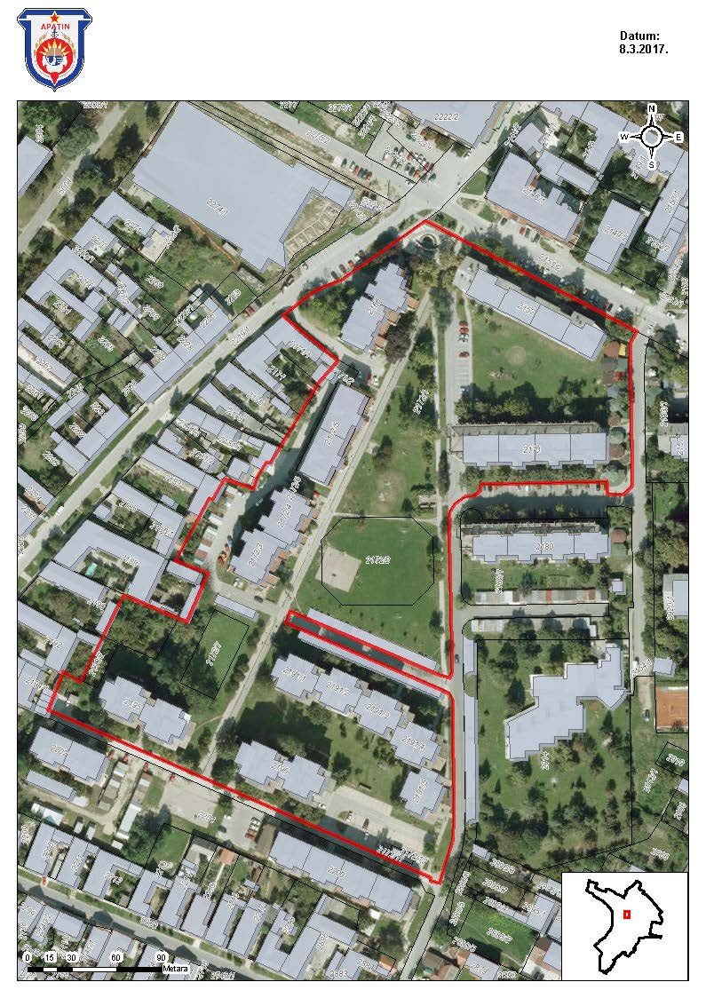

СКИЦА ЛОКАЦИЈЕ к.п. 4534
П= ~9,78 ха
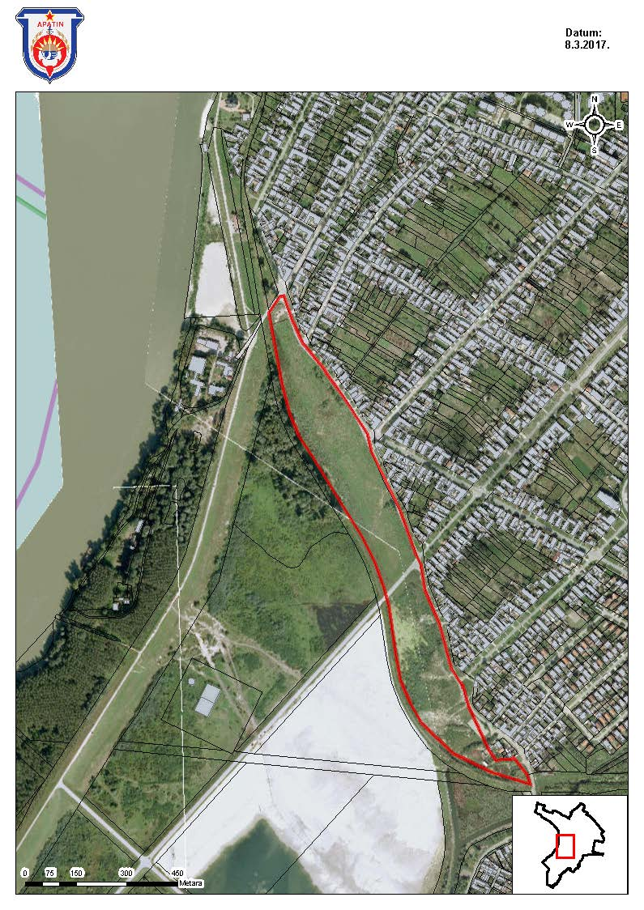36/41
СКИЦА ЛОКАЦИЈЕ к.п. 2502
П= ~0,50 ха
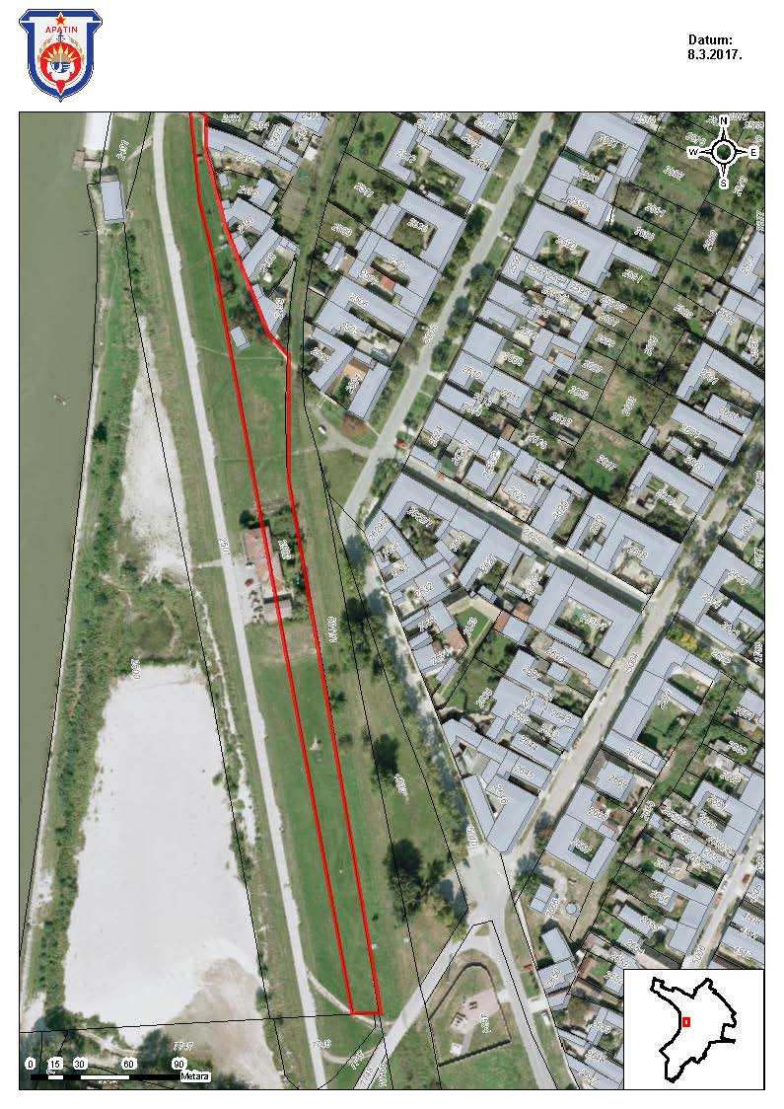37/41
СКИЦА ЛОКАЦИЈЕ к.п. 2282
П= ~1,75 ха
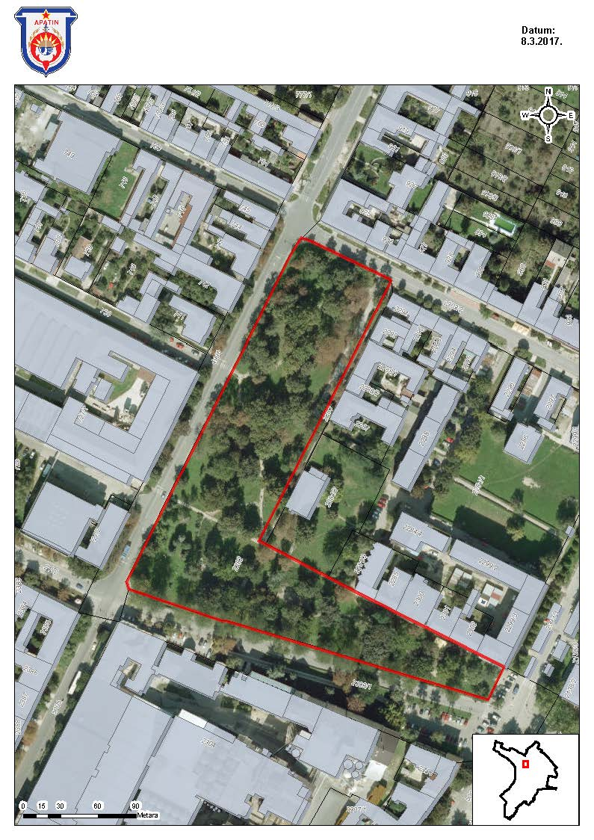38/41
СКИЦА ЛОКАЦИЈЕ
к.п. 661/2, део 6286/8 и 10164/3
П= ~6,87 ха
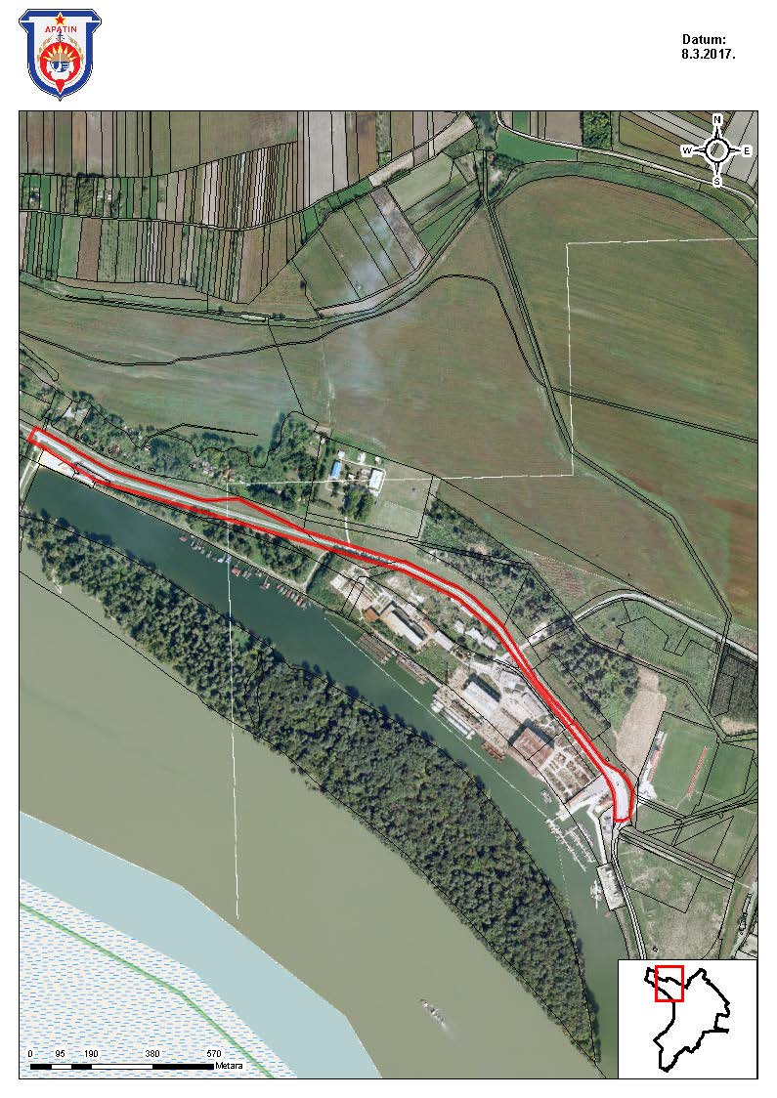39/41
СКИЦА ЛОКАЦИЈЕ
к.п. 660/2, 660/1, 659/1, 659/4 и 6324/1
П= ~17,25 ха
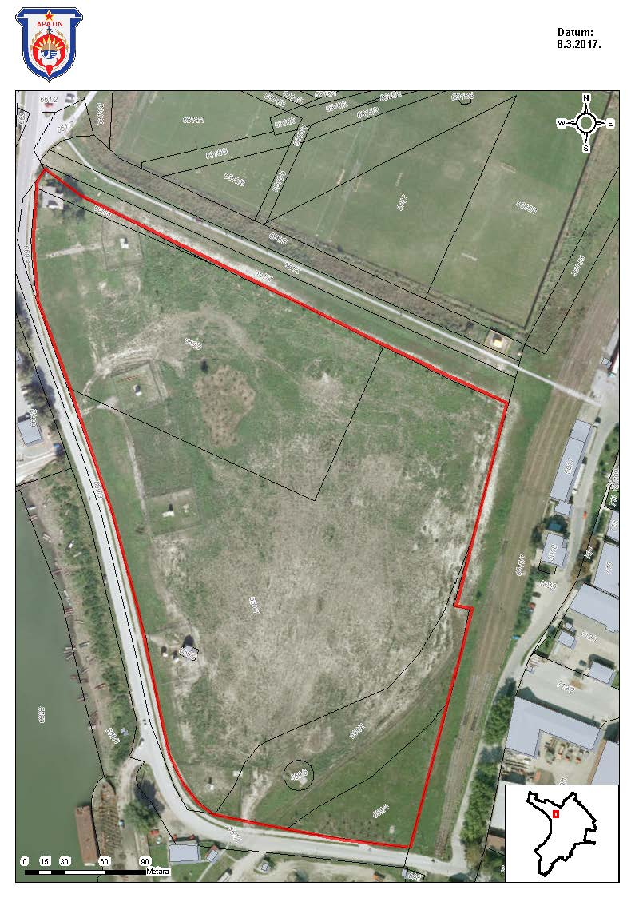40/41
СКИЦА ЛОКАЦИЈЕ к.п. 6324/1
П= ~1,01 ха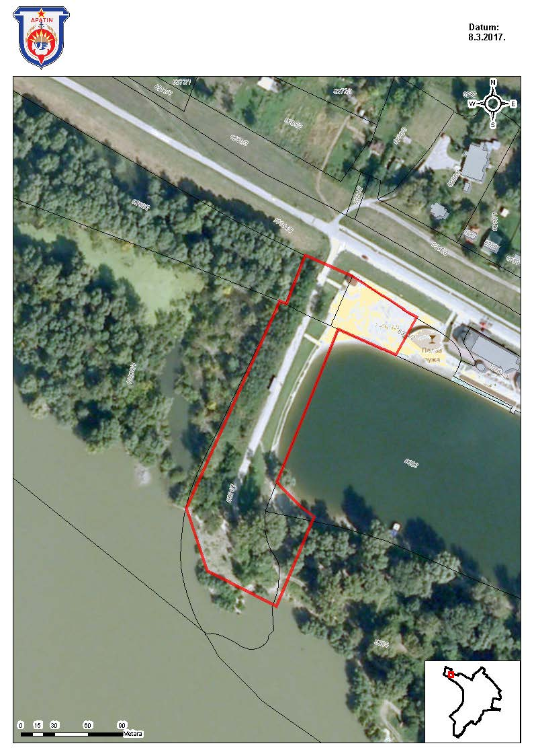
41/41

